

**Resumen**

El programa es un sistema de gestión para una sucursal de alquiler de vehículos. Utiliza bloques try-catch y diagramas UML en el diseño para mejorar la claridad y la estructura del código. Los bloques try-catch ayudan a gestionar excepciones, mejorando la robustez del sistema, mientras que los diagramas UML ofrecen una visión completa de las relaciones entre las clases, facilitando la planificación antes de la implementación. La combinación de estas prácticas mejora la calidad y mantenibilidad del software. En el funcionamiento de la gestión de la sucursal de alquiler de vehículos, el sistema se presenta como una herramienta integral para organizar y supervisar las operaciones. La aplicación utiliza bloques try-catch y diagramas UML en su diseño, contribuyendo significativamente a la eficiencia y confiabilidad del proceso.

**Contenido**

**1.** **Introducción** 1

1.1. Excepciones y control de excepciones 1

1.2. Relaciones de clases 1

**2.** **Metodología de estudio** 2

2.1. UML Trabajo Practico 2 2

2.2. Clase Vehiculo 3

2.3. Clase Detalle 3

2.5. Clase Sucursal 4

2.6. Clase Deportivo 6

2.7. Clase Utilitario 6

2.8. Clase Familiar 6

2.9. Menú 7

2.10. Instrucción try catch 9

**3. Resultados** 11

**4. Conclusiones** 12

**5. Referencias** 12

# **Introducción**

## **1.1. Excepciones y control de excepciones**

El control de excepciones en el lenguaje C# es fundamental para gestionar situaciones inesperadas durante la ejecución de un programa. Utiliza las palabras clave try, catch y finally para manejar acciones que podrían no completarse correctamente, controlar errores cuando sea necesario y limpiar recursos posteriormente. Las excepciones pueden ser generadas por Common Language Runtime (CLR), .NET, bibliotecas de terceros o el código de la aplicación, y se crean mediante la palabra clave throw. Es importante destacar que una excepción puede ser generada por un método distinto al llamado directamente en el código, lo que implica que el CLR busca un bloque catch adecuado en la pila de llamadas para manejar la excepción específica. En caso de no encontrar un bloque catch apropiado, el proceso finaliza y se muestra un mensaje al usuario. [1]

## **1.2. Relaciones de clases**

En un diagrama de clases, las clases están interconectadas mediante diversas relaciones que proporcionan información sobre cómo diferentes entidades están vinculadas entre sí. Estos vínculos facilitan la comprensión de la conexión entre las distintas entidades. Aquí se explican los tipos de relaciones en un diagrama de clases y su notación en UML. 1. Asociaciones Las asociaciones representan los vínculos estáticos entre clases, conectando estructuralmente dos o más clasificadores y detallando sus atributos, propiedades y relaciones. Están visualizadas mediante una línea sólida entre los clasificadores y se dividen en cuatro tipos: unidireccional, bidireccional, agregación y composición. Asociación unidireccional: También conocida como asociación dirigida, esta relación indica que un objeto contiene otro en su campo, representada por una línea continua y una flecha apuntando hacia el clasificador de contenedores. Asociación bidireccional: Esta asociación se emplea cuando dos clasificadores están estrechamente vinculados y pueden almacenarse mutuamente en sus campos. Se representa mediante una línea continua, siendo el tipo de asociación más común en los diagramas UML. Agregación: Una asociación más específica que muestra la relación "parte de" en los diagramas, representada por una línea sólida y un diamante hueco cerca de la clase contenedora. Composición: Utilizada para representar la dependencia de los objetos de la entidad focal, donde los objetos contenidos se eliminan si se elimina la clase focal. Se representa con una línea sólida y un diamante relleno cerca de la clase contenedora. 2. Generalización/Herencia En el modelado UML, la generalización se utiliza para representar relaciones entre la clase principal y la secundaria. Muestra una relación "especie de" entre los clasificadores, indicando que una entidad hereda atributos, operaciones y relaciones de la otra. En un diagrama UML, las generalizaciones se visualizan con una línea sólida y una flecha vacía apuntando desde la clase secundaria hacia la clase principal. [2]

# **Metodología de estudio**

## **2.1. UML Trabajo Practico 2**

El sistema de gestión de alquiler de vehículos desarrollado se basa en un diagrama UML que presenta diversas clases y sus interconexiones. Entre las principales clases se encuentran: Vehiculo: Representa los vehículos disponibles para alquilar. Cada vehículo tiene atributos como número, matrícula, marca, color, kilometraje, estado, precio por día y cantidad de puertas. Está asociado con la clase Sucursal. Alquiler: Representa los contratos de alquiler entre clientes y la empresa. Contiene información como número de alquiler, precio total, datos del cliente (nombre, apellido, documento, teléfono) y una lista de detalles que incluyen vehículos alquilados y sus fechas de alquiler. Está asociado con la clase Sucursal. Detalle: Describe los detalles específicos de un alquiler, incluyendo el vehículo alquilado, la fecha de retiro y la duración del alquiler. Esta clase está compuesta por la clase Alquiler. Sucursal: Representa las sucursales de la empresa de alquiler. Cada sucursal tiene un número y una dirección, y está asociada con colecciones de vehículos y alquileres. Existen relaciones de agregación con las clases Vehiculo y Alquiler. El diagrama UML también muestra relaciones clave entre estas clases: Asociación: Indica que los objetos de una clase están relacionados con objetos de otra clase. Por ejemplo, los objetos Vehiculo y Alquiler están asociados con objetos de la clase Sucursal. Composición: Representa una relación fuerte donde una clase (por ejemplo, Detalle) es parte integral de otra clase (por ejemplo, Alquiler). Los detalles de un alquiler no pueden existir sin el alquiler asociado. Agregación: Indica una relación más débil en la que una clase (por ejemplo, Sucursal) tiene una colección de objetos de otra clase (por ejemplo, Vehiculo y Alquiler). Estos objetos pueden existir independientemente de la clase que los contiene. El diagrama UML proporciona una estructura clara para el sistema de gestión de alquiler de vehículos, mostrando cómo las clases están interrelacionadas y cómo interactúan dentro del programa. (Figura 2.1)

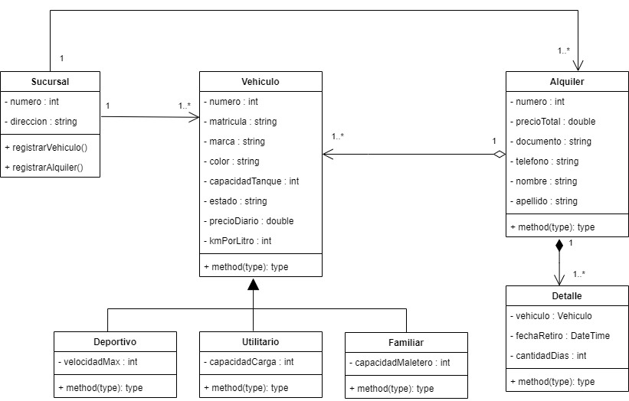

Figura 2.1: Diagrama UML.

## **2.2. Clase Vehiculo**

La clase Vehiculo representa un vehículo en la automotora. Cada vehículo tiene atributos como número, matrícula, marca, color, kilometraje, estado, precio por día y cantidad de puertas. Estos atributos describen las características del vehículo, como su identificación única, detalles físicos y su disponibilidad para alquiler. Esta clase es esencial para llevar un registro de los vehículos disponibles y sus propiedades (Figura 2.2).

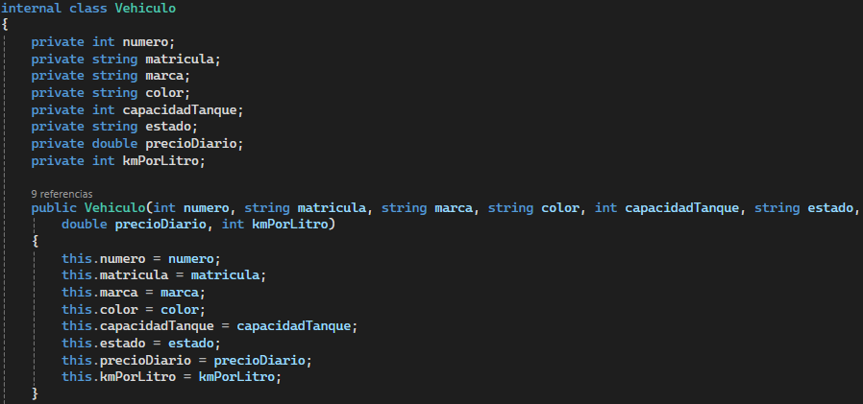

Figura 2.2: Clase Vehiculo con sus atributos.

## **2.3. Clase Detalle**

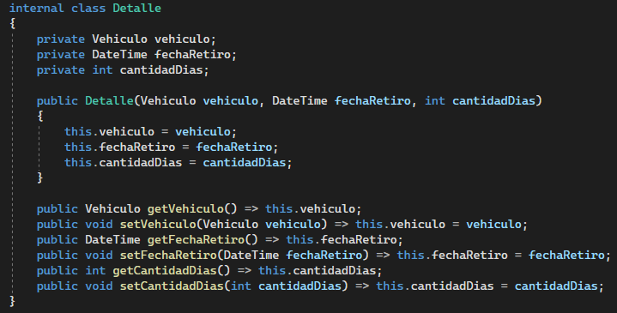La clase Detalle está diseñada para representar los detalles específicos de un alquiler asociado a un vehículo en particular. Almacena información como el vehículo involucrado, la fecha de retiro y la cantidad de días del alquiler. En otras palabras, un Detalle guarda los pormenores de un alquiler específico, lo que facilita el seguimiento de cada transacción de alquiler (Figura 2.3).

Figura 2.3: Clase Detalles con sus atributos y métodos

**2.4. Clase Alquiler**

La clase Alquiler modela un contrato de alquiler en la automotora. Contiene detalles sobre el número de alquiler, el precio total, la información del cliente (como documento, teléfono, nombre y apellido) y una lista de detalles asociados al alquiler. Esta clase permite gestionar y organizar los contratos de alquiler, proporcionando una estructura para almacenar información relevante sobre cada transacción (Figura 2.4).

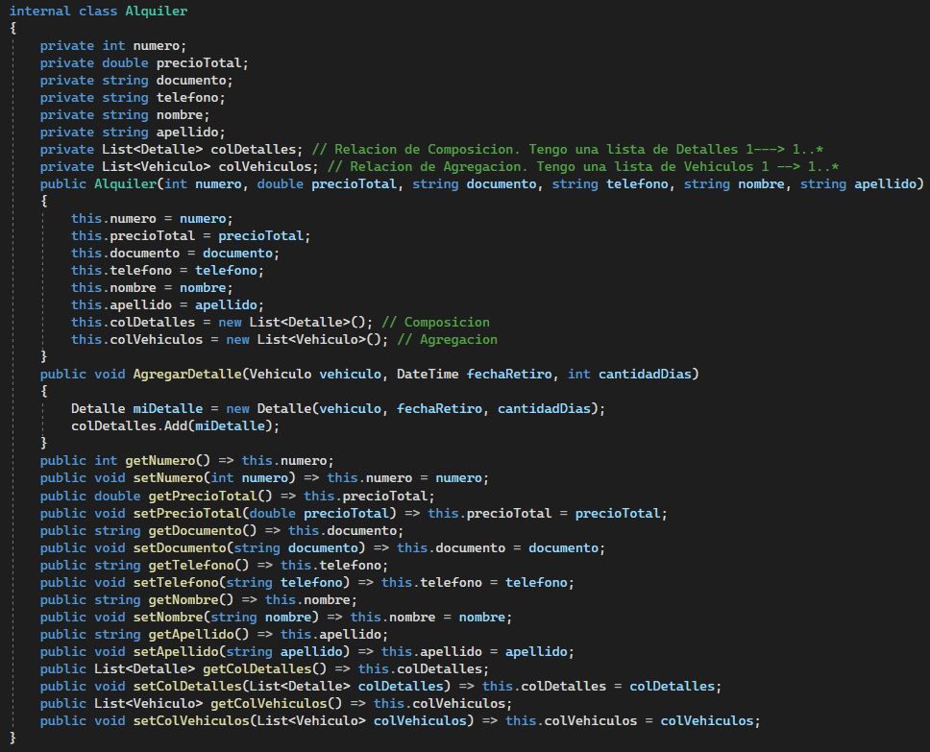

Figura 2.4: Clase Alquiler con sus atributos, métodos y relaciones.

## **2.5. Clase Sucursal**

La clase Sucursal representa una ubicación específica de la automotora. Tiene atributos como número, dirección, una lista de vehículos y una lista de alquileres. Esta clase actúa como un contenedor para organizar y gestionar los vehículos disponibles y los contratos de alquiler en una sucursal particular. Permite realizar operaciones como registrar vehículos y alquileres, así como listarlos cuando sea necesario (Figura 2.5 y 2.6).

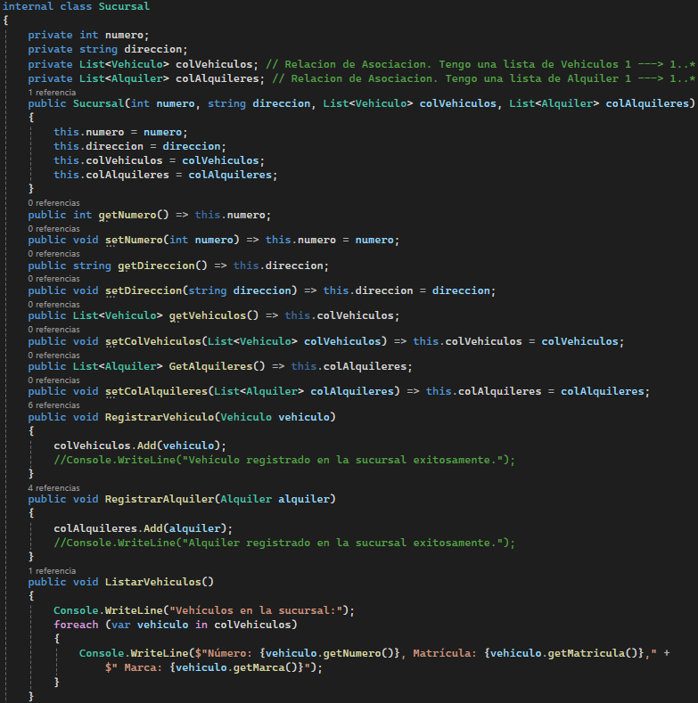

Figura 2.5: Clase Sucursal con sus atributos, métodos y relaciones.

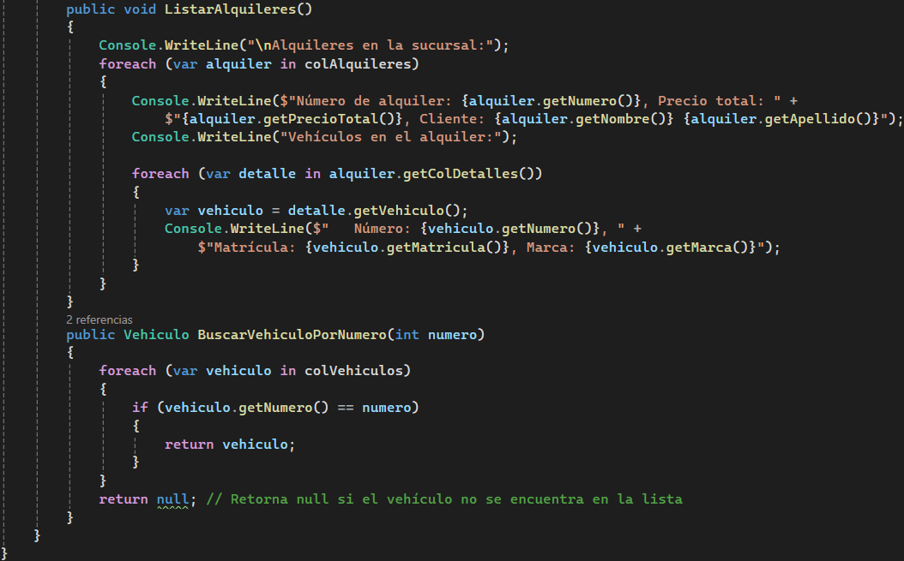

Figura 2.6: Continuación de la figura 2.4 del código de la Clase Sucursal.

## **2.6. Clase Deportivo**

La clase Deportivo representa un tipo específico de vehículo deportivo. Hereda de la clase base Vehiculo y tiene un atributo adicional: Atributo: velocidadMax: Representa la velocidad máxima del vehículo deportivo. Constructor: El constructor de la clase Deportivo recibe parámetros que son utilizados para inicializar los atributos tanto de la clase base (Vehiculo) como del propio (velocidadMax). Métodos: getVelocidadMax(): Retorna la velocidad máxima del vehículo deportivo. setVelocidadMax(int velocidadMax): Establece la velocidad máxima del vehículo deportivo. (Figura 2.7).

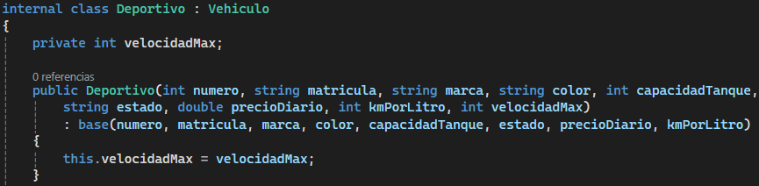

Figura 2.7: Clase Deportivo con sus atributos y la clase base Vehiculo.

## **2.7. Clase Utilitario**

La clase Utilitario representa un tipo específico de vehículo utilitario. Al igual que Deportivo, hereda de la clase base Vehiculo y tiene un atributo adicional: Atributo: capacidadCarga: Representa la capacidad de carga del vehículo utilitario. Constructor: El constructor de la clase Utilitario recibe parámetros que son utilizados para inicializar los atributos tanto de la clase base (Vehiculo) como del propio (capacidadCarga). Métodos: getCapacidadCarga(): Retorna la capacidad de carga del vehículo utilitario. setCapacidadCarga(int capacidadCarga): Establece la capacidad de carga del vehículo utilitario (Figura 2.8).

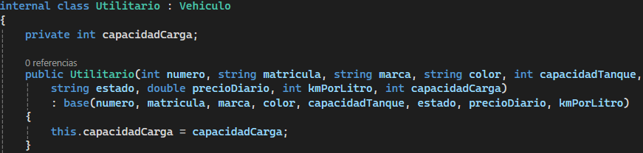

Figura 2.8: Clase Utilitario con sus atributos y la clase base Vehiculo.

## **2.8. Clase Familiar**

La clase Familiar representa un tipo específico de vehículo familiar. Al igual que las anteriores, hereda de la clase base Vehiculo y tiene un atributo adicional:Atributo:capacidadMaletero: Representa la capacidad del maletero del vehículo familiar.Constructor:El constructor de la clase Familiar recibe parámetros que son utilizados para inicializar los atributos tanto de la clase base (Vehiculo) como del propio (capacidadMaletero).Métodos:getCapacidadMaletero(): Retorna la capacidad del maletero del vehículo familiar.setCapacidadMaletero(int capacidadMaletero): Establece la capacidad del maletero del vehículo familiar (Figura 2.9).

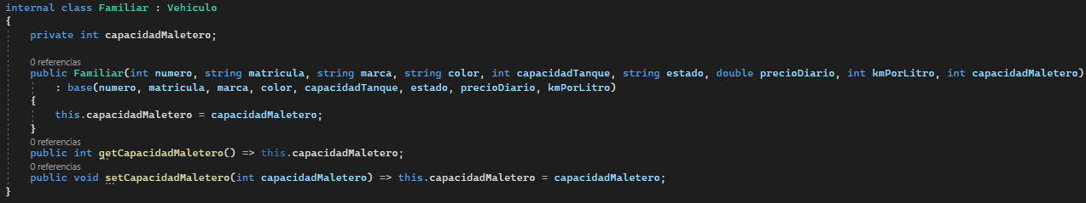

Figura 2.9: Clase Familiar con sus atributos métodos y la clase base Vehiculo.

## **2.9. Menú**

El programa inicia mostrando un menú interactivo para gestionar una automotora. El menú se ejecuta en un bucle que permite al usuario realizar diversas operaciones. Aquí está el flujo del programa: Creación de Instancias: Se crean instancias de las listas colVehiculos, colAlquileres, y colDetalles. Se instancia un objeto de la clase Sucursal llamado sucursal con listas de vehículos y alquileres vacías. Creación de Vehículos, Alquileres y Detalles: Se crean instancias de cinco vehículos (vehiculo1 a vehiculo5) con características específicas. Se crean instancias de tres alquileres (alquiler1 a alquiler3) con información asociada. Se crean instancias de detalles (detalle1 a detalle3) asociados a vehículos y alquileres. Registro de Vehículos y Alquileres en la Sucursal: Se registran los vehículos en la sucursal mediante el método RegistrarVehiculo. Se registran los alquileres en la sucursal mediante el método RegistrarAlquiler. Menú Principal (Bucle do-while): Se inicia un bucle do-while que presenta al usuario un menú interactivo. El usuario selecciona una opción (número o letra) según la operación que desee realizar. Opciones del Menú (Switch-Case): Case 1 (Registrar Vehículo): El usuario proporciona información para registrar un nuevo vehículo. Se manejan posibles errores (por ejemplo, formato inválido). Se crea una instancia de Vehiculo y se registra en la sucursal. Case 2 (Registrar Alquiler): El usuario proporciona información para registrar un nuevo alquiler y vehículos asociados. Se manejan posibles errores (por ejemplo, formato inválido). Se crean instancias de Alquiler y se registran en la sucursal. Case 3 (Listar Vehículos): Se muestra una lista de vehículos disponibles en la sucursal. Case 4 (Listar Alquileres): Se muestra una lista de alquileres registrados en la sucursal. Case 5 (Buscar Vehículo por Número): El usuario ingresa un número de vehículo y se muestra su información. Se manejan posibles errores (por ejemplo, vehículo no encontrado). Case 'x' (Salir): Se muestra un mensaje de despedida y se sale del bucle do-while. Default: Se maneja cualquier otra opción no válida. Mensaje de Continuación: Después de cada operación, se muestra un mensaje pidiendo al usuario que presione cualquier tecla para continuar. Finalización del Programa: El programa continúa ejecutándose en el bucle hasta que el usuario elige salir (x). Al salir, se muestra un mensaje de agradecimiento. Este enfoque modular permite una gestión eficiente de vehículos, alquileres y detalles en la automotora, proporcionando al usuario un medio fácil de interactuar con el sistema (Figura 2.10 y 2.11).

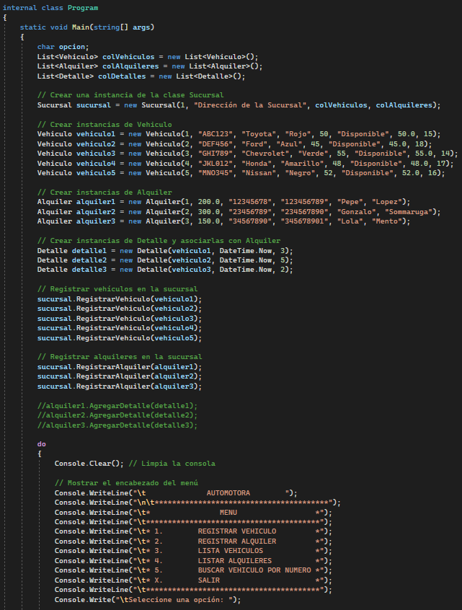

Figura: 2.10: Parte del código del Menú y sus instancias (se muestra una parte del código porque no cabe la captura de pantalla con el código completo).

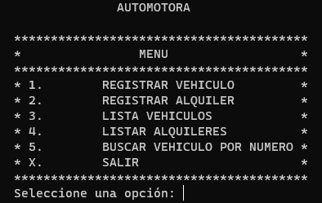

Figura: 2.11: Menú mostrado por consola.

## **2.10. Instrucción try catch**

El código que puede generar una excepción se coloca dentro del bloque try. En este caso, la creación de instancias de vehículo o alquiler, así como la llamada a métodos que podrían lanzar excepciones. Catch (TipoDeExcepcion): Después del bloque try, hay uno o más bloques catch. Cada bloque catch especifica el tipo de excepción que manejará. En el caso de FormatException, se trata de errores de formato al convertir tipos de datos. El bloque catch (Exception ex) maneja cualquier otra excepción que no se haya manejado explícitamente. Código en el Catch: Dentro del bloque catch, se especifica qué hacer si se captura la excepción. En este caso, se imprime un mensaje de error indicando el tipo de error. El uso del bloque try-catch permite que el programa maneje graciosamente situaciones de error, evitando que el programa se cierreinesperadamente. Proporciona una forma de recuperarse de situaciones excepcionales y brinda información útil sobre el error para su posterior diagnóstico y corrección (Figura 2.11, 2.12 y 2.13).

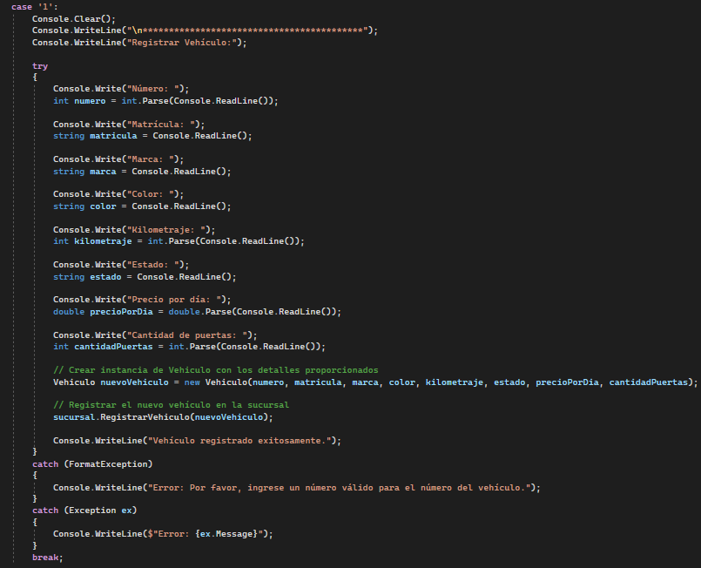

Figura 2.11: Parte del código del Menú con la instrucción de try catch.

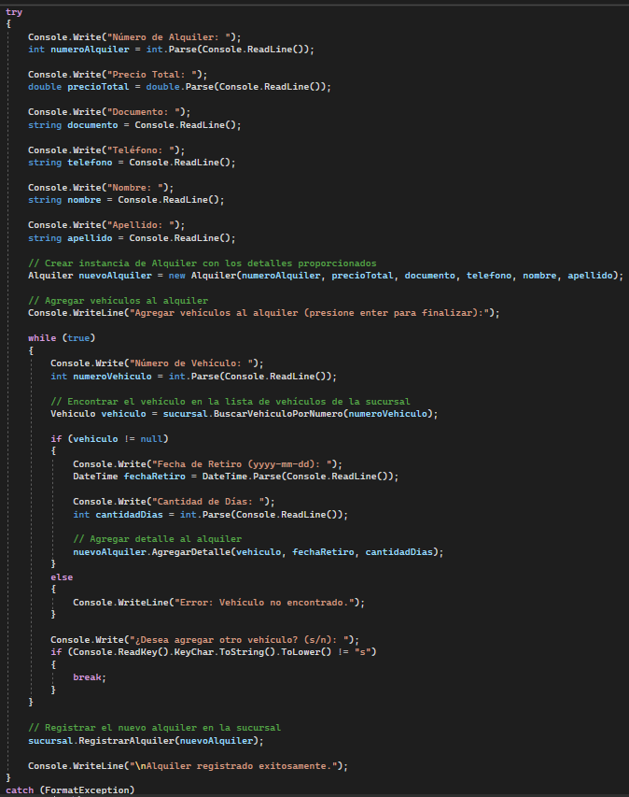

Figura 2.12: Parte del código del Menú con la instrucción de try catch.

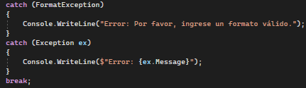

Figura 2.13: Continuación de la figura 2.12.

# **3. Resultados**

Para diseñar el menú se utiliza en el program con la función Console.WriteLine para poder gestionar los vehículos y alquileres (Figura 3.1) y al ejecutar el programa se muestra por consola el menú (Figura 3.2).



Figura: 3.1



Figura: 3.2

# **4. Conclusiones**

La incorporación de diagramas UML y el manejo de excepciones durante el desarrollo del sistema de gestión para una empresa de alquiler de vehículos se evidencia como una estrategia eficaz. La representación visual de las relaciones entre clases mediante diagramas UML no solo ofrece una perspectiva integral de la estructura del sistema, sino que también facilita una comprensión clara de las interconexiones entre las diversas entidades del programa.

# **5. Referencias**

[1] <https://learn.microsoft.com/es-es/dotnet/csharp/fundamentals/exceptions/>

[2] https://www.edrawsoft.com/es/article/class-diagram-relationships.html